**1.前台系统**

**1.1用户中心**

* 账号管理：注册、修改密码、登录
* 个人信息修改、查看
* 购物车
* 我的钱包：充值、账单

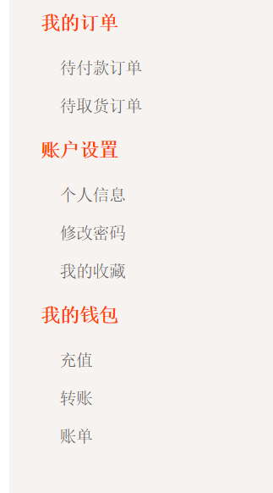 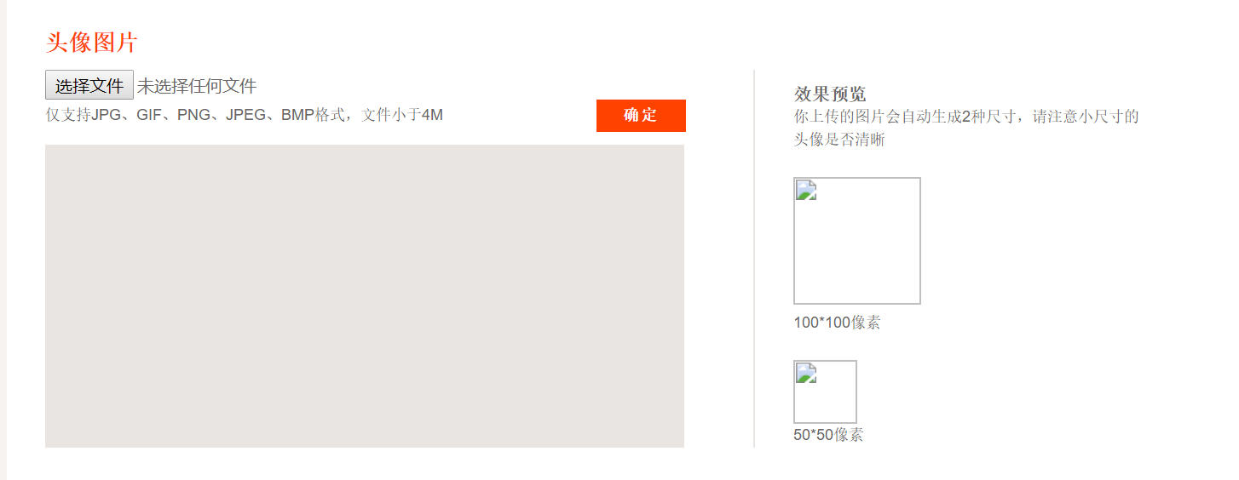

**1.2 商品模块**

* 商品详情页面展示
* 商品分类展示
* 商品搜索页面展示

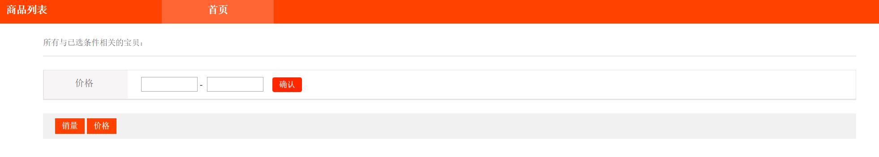

**1.3 订单系统**

* 订单展示、订单详情、订单查询

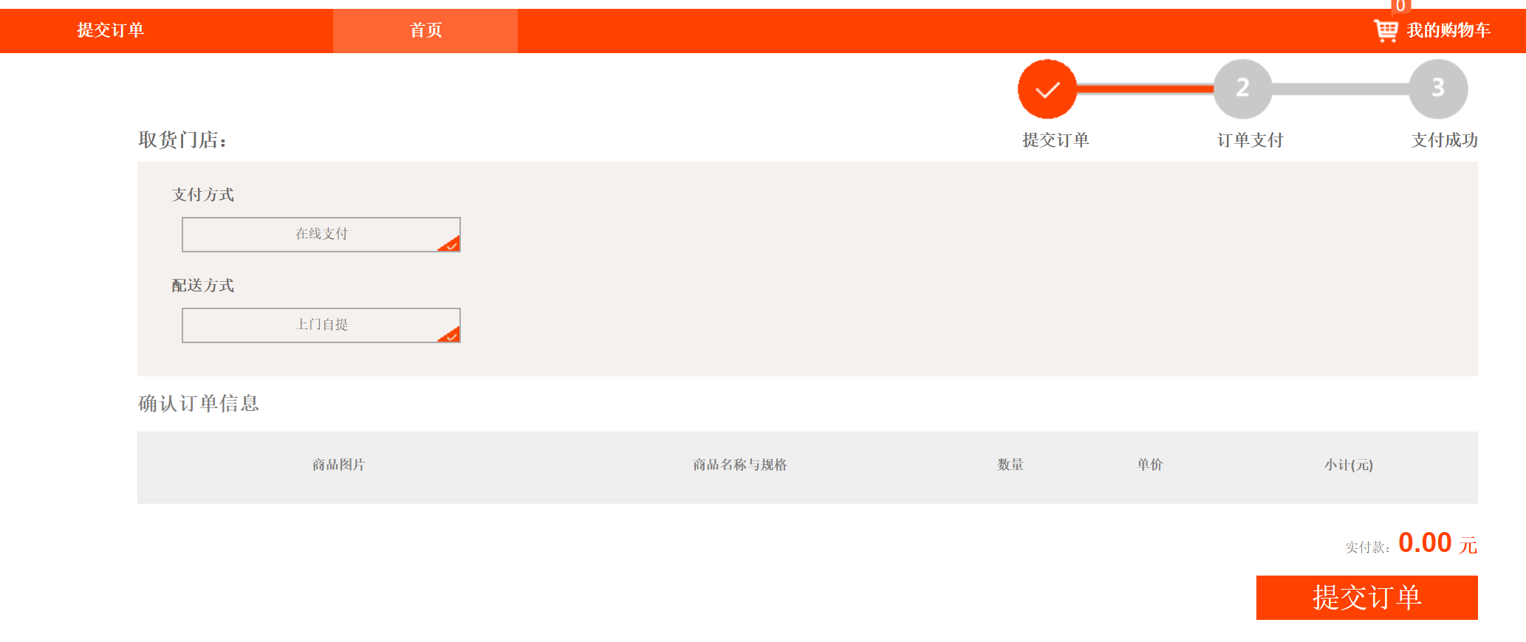

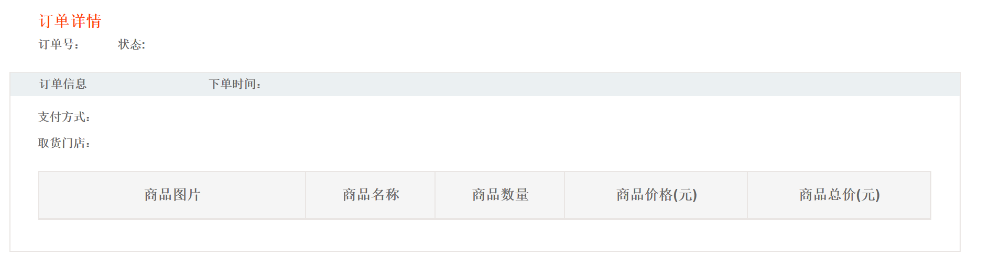

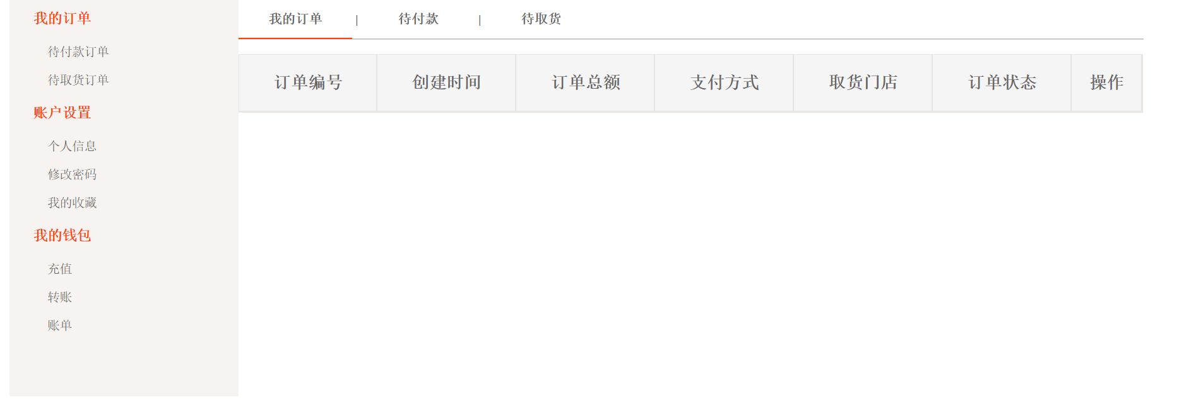

1.4 其他

* 秒杀系统
* 搜索系统
* 支付系统
* 还有个：店铺地址🡪我看好像是调用百度地图的接口

**2.商家后台系统**

**2.1订单管理**

* 订单查询、订单编辑

**2.3 商品管理**

* 商品的CRUD
* 商品类别的CRUD

2.4 用户信息管理